项目说明文档

数据结构课程设计
——修理牧场

作者姓名 | : 薛飞扬
学 号 | : 2351510
指导教师 | : 孙萍
学院、专业 | : 计算机科学与技术学院 软件工程



1 项目需求分析
本程序解决了一个典型的算法问题——木头锯分问题。问题描述为：农夫需要将一段长木头锯成 N 块，每块木头的长度是已知的，且总长度等于木头的总和。锯木头的酬金与木头长度成正比。每次锯木时的酬金为当前木头的长度，求解最小的总锯木费用。
本项目需要实现的功能有：
输入正整数N表示木头要锯成N块，随后输入N个正整数表示每块木头的长度。需要实现数据的输入和读取功能。
计算把木头锯成规定数量和长度的最小消费，并进行输出。

2 项目设计
  - 数据结构的设计
程序通过使用优先队列来实现一棵哈夫曼树的计算。始终选择队列中最短的两个数据，对其进行出队，并将二者的和入队，直至队列中数据的数量小于2。通过反向模拟锯木头的过程，最终得到最小的总费用，体现了贪心的思想。
  - 类的设计
    - PriorityQueue类
PriorityQueue类实现了一个最小优先队列（使用数组存储），用于每次选择两段最短的木头进行锯切。PriorityQueue的主要成员函数：
pop()：从队列中取出最小的元素（即最短的木头），并返回该值。
push(int x)：将一段木头的长度 x 插入队列。
getSize()：获取队列中元素的个数。
class PriorityQueue
{
private:
int* data; // 存储木头长度的数组
int size; // 队列中元素的个数
int capacity; // 队列的容量
public:
PriorityQueue(); // 构造函数
~PriorityQueue() {}; // 析构函数
int pop();
bool push(int x);
int getSize();
};

- 函数说明
  - PriorityQueue类的成员函数
    - pop()函数的设计
pop()函数主要用于实现优先队列的出队操作。每次选择队列中优先级最小的元素进行出队，对于本题而言，数据的优先级即为数据的大小。因此每次需选取最小的元素出队。出队的操作为：将最小的元素替换为数组末尾的元素，随后将反应队列中元素个数的size减一。该函数的流程图如下：
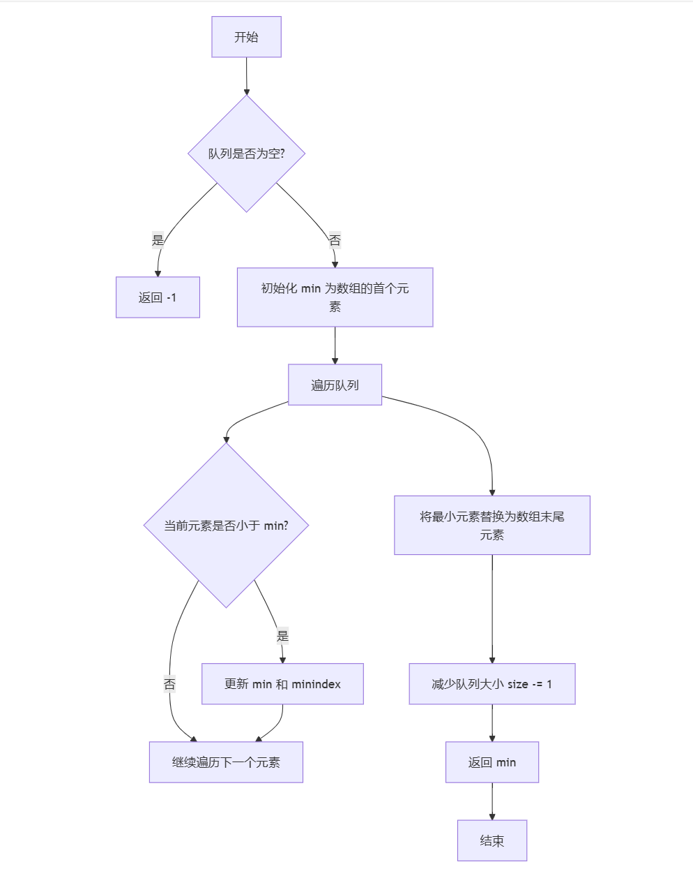
代码如下：
int PriorityQueue::pop()
{
if (size == 0)
return -1;
int min = data[0], minindex = 0;
for (int i = 0; i < size; i++)
{
if (data[i] < min)
{
minindex = i;
min = data[i];
}
}
data[minindex] = data[size-1];
size -= 1;
return min;
}
3.1.2 push(int x)函数的设计
该函数将整数x插入队列。若size将大于最大盛放容量则返回false，否则将size++，令data[size] = x。代码如下：
bool PriorityQueue::push(int x)
{
if (size >= capacity)
return false;
data[size++] = x;
return true;
}
3.1.3 getSize()函数的设计
本函数用于读取size的值，以获取队列中的数据个数。
  - Solution()函数
本函数用于解决锯木头问题。首先建立优先级队列，将数据全部入队。初始化ans的值为零。随后选最小的两个数据出队，令二者的和入队，并把二者的和加到ans上，反复重复这一过程直到队列的数据数量小于二。最后返回ans的值即为最小花费。
该函数流程图如下：
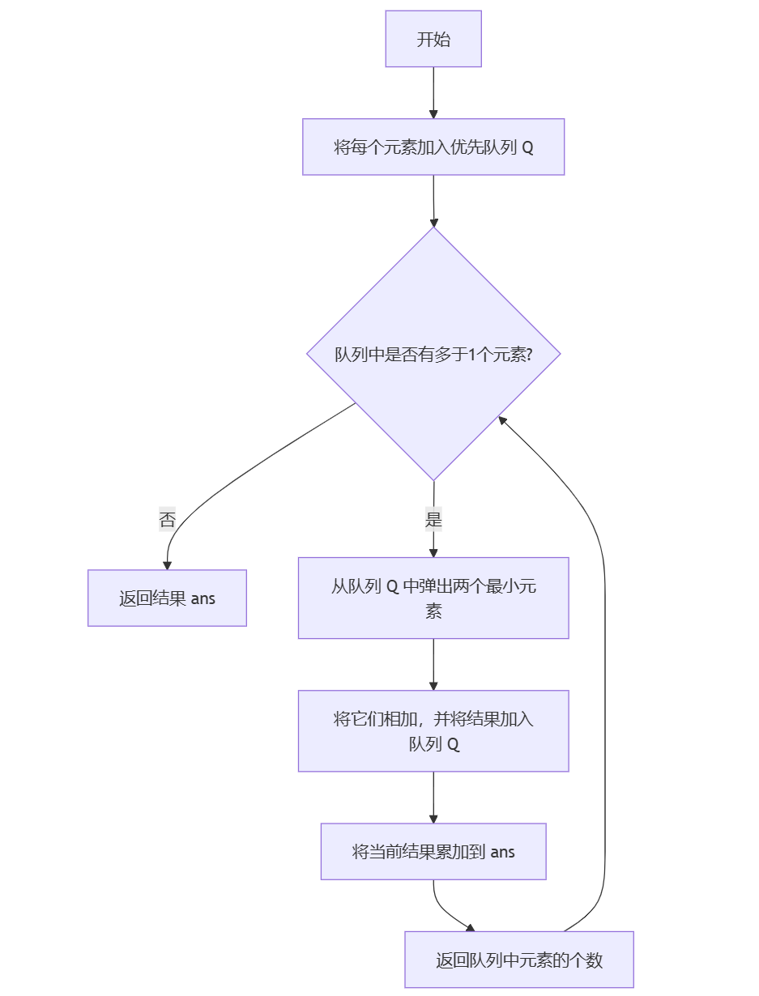
代码如下：
int Solution(int n, int *wlength)
{
PriorityQueue Q;
for(int i = 0; i < n; i++)
Q.push(wlength[i]);
int ans = 0, tem = 0;
while(Q.getSize() > 1)
{
tem = Q.pop();
tem += Q.pop();
Q.push(tem);
ans += tem;
}
return ans;
}
  - main()函数
main()函数是程序的入口，负责读取输入、调用 Solution()函数，并输出最终结果。代码如下：
int main()
{
int n;
int wlength[10005];
cin >> n;
for(int i = 0; i < n; i++)
cin >> wlength[i];
cout << Solution(n, wlength) << endl;
system("pause");
return 0;
}
- 数据测试
4.1 一般情况
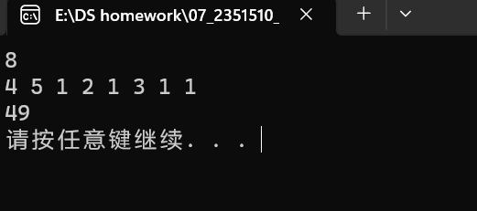
4.2 N=1的情况
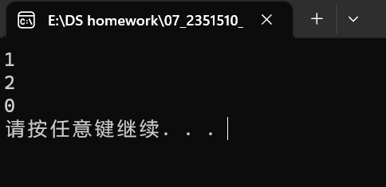
4.3 N=2的情况
